无线电路篇（1）：制作调频无线话筒
【涉及知识】正弦波振荡器、LC振荡器、阻尼振荡、等幅振荡、无线电基础。
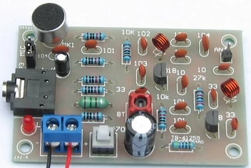
【能力目标】
- 音频放大电路的组成及工作原理；
- 高频振荡电路的组成及工作原理；
- 高频放大及无线发射电路的调试技巧。
【项目说明】
正弦波振荡器在测量、自动控制、无线电通讯及遥控等许多领域有着广泛的应用。例如调整放大器时，我们用一个"正弦波信号发生器"和生一个频率和振幅均可以调整的正弦信号，作为放大器的输入电压，以便观察放大器输出电压的波形有没有失真，并且量测放大器的电压放大倍数和频率特性。这种正弦信号发生器就是一个正弦波振荡器。它在各种放大电路的调整测试中是一种基本的实验仪器。在无线电的发送和接收机中，经常用高频正弦信号作为音频信号的"载波"，对信号进行"调制"变换，以便于进行远距离的传输。本项目就是通过制作调频无线话筒来体验高频振荡器的工作原理和调试技巧。该调频无线话筒的性能参数：频率范围80MHz—103MHz（按电路图参数，只调整线圈匝距）；工作电压1.5V –9V ；发射半径大于100米。
科技兴趣班
【项目实施】
一、振荡电路基础知识。
1. 振荡电流：大小和方向都做周期性变化的电流。
2．振荡电路：能够产生振荡电流的的电路。
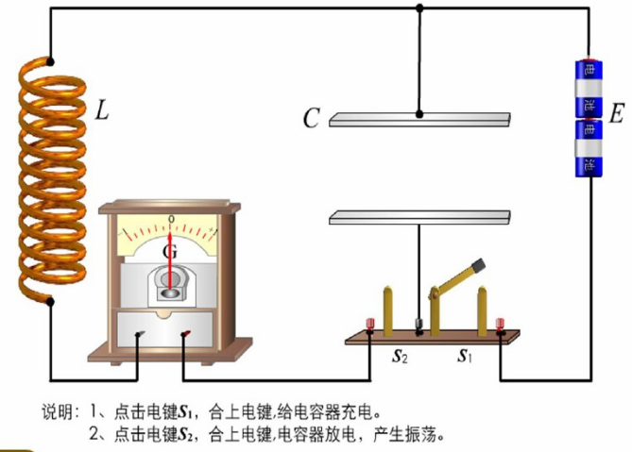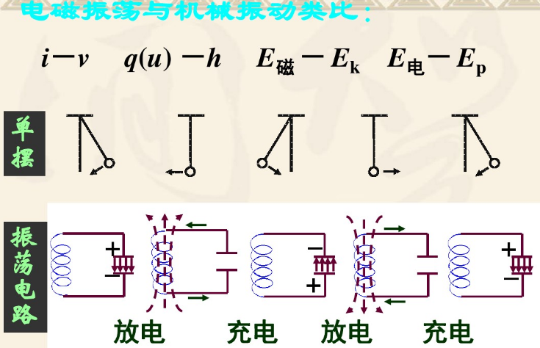
3．理想的LC振荡电路：
(1)LC回路：由线圈L和电容C组成的最简单振荡电路。
(2)理想的LC振荡电路:只考虑电感、电容的作用，而忽略能量损耗。
4．产生振荡电流的原因:
由于电容器的充放电和线圈的自感电动势相互联系的结果,使得在振荡过程中,电容器的电量q、两极板间的场强E、电路中的电流i、 线圈的磁场B及自感电动势e都随时间做周期性变化。
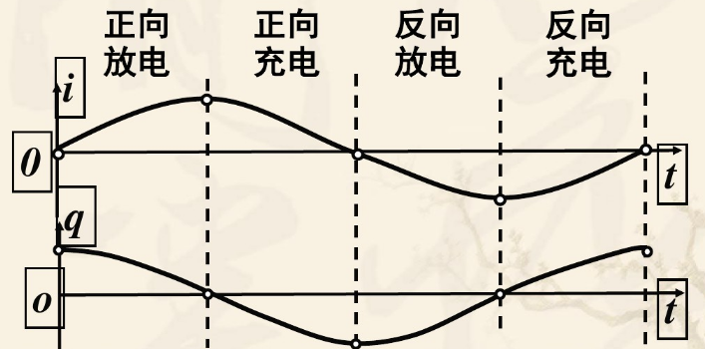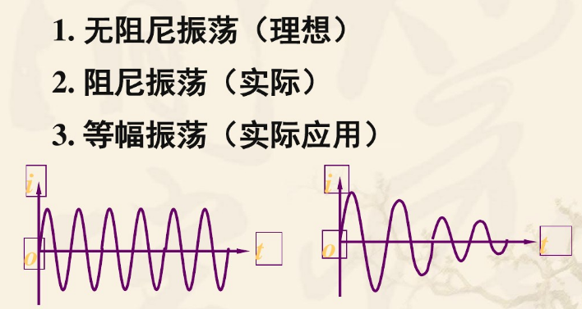
5．正弦振荡电路的特点
在正弦波振荡器中，主要有LC振荡电路、石英晶体振荡电路和RC振荡电路等几种。这几种电路，以石英晶体振荡器的频率最稳定，LC电路次之，RC电路最差。RC振荡器的工作频率较低，频率稳定度不高，但电路简单，频率变化范围大，常在低频段中应用。 在通信、广播、电视等设备中。
二、装配与调试调频无线话筒
1.调频无线话筒电路工作原理
MIC是驻极体话筒，它的作用就是感应空气中声波的微弱振动，并输出跟声音变化规律一样的电信号。其中R1为话筒MIC的偏置电阻，一般在2K—5.6K选取，C1为音频输入耦合电容，电位器W可调节输入信号的强弱，R4为集电极电阻，R5为基极电阻，给Q1提供偏置电流，R6为发射极电阻，起稳定Q1直流工作点的作用；Q2、R7、R8、C4、C5、L1、C8、C7组成高频振荡电路，R7给Q2基极提供偏流，C5和L1振荡回路，改变其值可以改变发射频率，C8为反馈电容，R8起稳定Q2直流工作点作用，C7隔直流通交流电容；Q3、R9、R10、L2、C10、C11组成高频功率放大电路。R9给功率管Q3提供基极电流，C10和L2放大调谐回路，和振荡回路C5和L1调谐在同一频点时获得最大输出功率，发射距离最远。
科技兴趣班
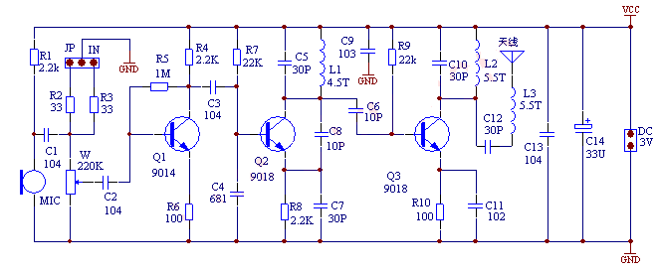
2.调频无线的分级装配与调试
（1）装配音频放大电路部分，装配好之后接上电源，对着话筒说话，用万用表或者示波器观察Q1集电极的电压波形变化情况；
（2）装配高频振荡及无线发射部分，由于发射频率设计在FM收音机波段，因此可以配合任何FM收音机接收到该高频信号，并从该高频信号还原出声音信号，调频无线传输音频信号的目标。
在调试过程中要特别注意C12是高频信号输出耦合电容，目的是为了让高频信号变成无线电波幅射到天空中。因此，天线最好坚直向上，长度最好等于无线电波频率波长（或者整数倍），四周应该开阔，不要有金属物阻挡。说明：波长等于频率的倒数，频率变化，波长也会变化，再说，天线具体的长度还与电路输出阻抗、天线粗细等等有关，在业余情况下，随便接一段电线就行了。（如果为了追求最远的发射距离，大家可以自行多做这方面的尝试。
三、成果展示及评价；
评价者 | 振荡电路基础知识  （30） | 音频放大电路  （20） | 高频振荡及调制电路  （20） | 无线话筒的整体效果  （30） | 成绩
自评
辅导员
说明：总评成绩=自评*0.5+辅导员*0.5；总评：
总评成绩≥85,获得5学分；85>总评成绩≥75,获得4学分；75>总评成绩,获得3学分。
四、任务结束收拾归位所用设备工具（4S要求）。

